UNIDAD DE APRENDIZAJE 3: Threads
NOTA: Este documento está protegido. Podrás incluir tus comentarios en los espacios de color amarillo.
Actividad: 1 | Módulo: 2
Nombre:
Apellidos:
Fecha:

Desarrollar un componente visual que implemente un cronómetro con horas, minutos y segundos. Los dígitos deben ser imágenes en vez de texto.
Añadir dicho componente a una ventana para poder probarlo. El aspecto debería ser algo parecido a:
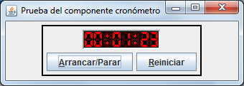
El cronómetro debe tener dos botones:
- Un botón para arrancar y parar.
- Un botón para inicializando todo a cero.

Nota 1: Está prohibido utilizar cualquier tipo de editor visual para el diseño del interfaz gráfico.
Nota 2: Se utilizarán Layout Managers y nunca coordenadas y tamaños fijos (más allá de los de la ventana principal).
Nota 3: Las imágenes de la actividad están anexadas a continuación. En caso de que hubiera problemas con el anexado, solicitar al tutor por correo.
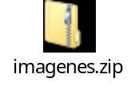
Nota 4: Las imágenes han de residir como recursos de la aplicación junto con el código de la aplicación, y su carga se ha de hacer mediante una ruta relativa. Investigar el método getResource(…) de la clase java.lang.Class

Envía la solución a la tutoría de la forma establecida en el curso.

